


هوش تجاری

فهرست مطالب

مقدمه
- تعریف هوش تجاری
- فرآیند و گام های پیاده سازی هوش تجاری

چگونگی استفاده از سیستم هوش تجاری
- اهداف ایجاد هوش تجاری در سازمان
- موارد مهم در اجرای سیستم‌های هوش تجاری
- مزایای هوش تجاری
- کاربرد هوش تجاری در سازمان ها
- مسائل عمده در بکارگیری هوش تجاری
- استقرار موفق راهکار هوش تجاری در سازمان
- مشکلات احتمالی و علل شکست پروژه های هوش تجاری
- شاخص‌های مربوط به بازار و بازاریابی
- شاخص‌های سنجش عملکرد مالی شرکت
- شاخص‌های مربوط به سرمایه انسانی و پشتیبانی
- ارزیابی شرکت های دارای تجربه و تخصص در زمینه استقرار هوش تجاری از نظر شاخص های مختلف
- نمونه‌ای عملی از کاربرد هوش تجاری
- نمونه‌های گرافیکی از کاربرد هوش تجاری
- نتیجه گیری

مقدمه
امروزه با پیشرفت فناوری، سازمان‌ها به دنبال راهکارهایی هستند که بقای خویش را در عرصه کسب‌وکار تضمین کنند. سازمان‌ها می‌دانند که دیگر تداوم حیات فقط در رسیدن به وضعیت سوددهی مداوم نیست و باید به دنبال رقابت و ابزار آن باشند. همچنین می‌دانند که کلید موفقیت در عصر اطلاعات، اتخاذ تصمیماتی است که بدون تناقض، بهتر و سریع‌تر در رقابت پیش‌دستی کند. یک سازمان در طول حیاتش، داده ایجاد می‌کند. این داده‌ها معمولا پیرامون دارایی، بازاریابی، فروش، منابع انسانی، مدیریت ارتباط با مشتری و غیره دسته‌بندی‌ می‌شوند. این حقیقت سازمان‌ها را وادار به جستجوی ابزارهایی برای تسهیل فرایند کسب اثربخش داده‌ها، پردازش و تحلیل وسیع آنها کرده است تا براساس آن پایه ای را برای کشف دانش جدید بنا نهند.
برای سال‌های متمادی از سیستم‌های اطلاعات مدیریت سنتی مانند MIS, DSS, ES, EIS استفاده شده است اما این سیستم ها قادر به ایجاد یکپارچگی میان داده‌های پراکنده و ناهمگن نبودند و توان بالایی در شناسایی مناسب وابستگی‌های موجود میان داده‌ها - به‌ویژه داده‌های جدید - نداشته‌اند. سازمان‌ها برای آنکه قادر به واکنش سریع در برابر تغییرات بازار باشند، نیاز به سیستم‌های اطلاعات مدیریتی دارند که بتوانند از سازمان و محیط آن، تحلیل‌های علت و معلولی مختلفی استخراج نماید. بنابراین سازمان‌ها برای حفظ تداوم خویش، همزمان با پیشرفت فناوری، باید تسلط بر فناوری‌های جدیدی مانند هوش تجاری را در کسب وکارها، ضرورتی اجتناب‌ناپذیر تلقی کنند. سیستم‌های هوش تجاری ابزاری را فراهم می‌کنند که بر اساس آن نیازهای اطلاعاتی سازمان به شکل مناسبی پاسخ داده شود.


تعریف هوش تجاری
- هوش تجاری (Business intelligence) یا همان BI یک اصطلاح کلی است که به تعداد زیادی برنامه و نرم‌افزار مورد استفاده برای پردازش و تحلیل اطلاعات خام یک شرکت اطلاق می‌شود. هوش کسب و کار در واقع از نظام به هم پیوسته‌ی فعالیت‌های مرتبط با هم چون داده کاوی، پردازش تحلیلی آنلاین، تحقیق و گزارش تشکیل شده است.
- هوش تجاری یعنی «داشتن دانشی فراگیر از همه عواملی که بر سازمان موثر است.» در مفهوم سازمانی، هوش تجاری ، داشتن دانشی عمیق است نسبت به همه عوامل مثل مشتریان (جامعه و مخاطبین، ارباب‌رجوع و…) رقبا، محیط اقتصادی، عملیات و فرآیندهای سازمانی (مالی، فروش، تولید، منابع انسانی و…) که تاثیر زیادی بر کیفیت تصمیم گیری مدیریتی در سازمان می‌گذارد.
- هوش تجاری عبارت است از بُعد وسیعی از کاربردها و تکنولوژی برای جمع آوری داده و دانش جهت زایش پرس و جو در راستای آنالیز بنگاه برای اتخاذ تصمیمات تجاری دقیق و هوشمند. یک هوش تجاری براساس یک معماری بنگاه تشکیل شده است و در قالب پردازش تحلیلی برخط (OLAP) به تحلیل داده های تجاری و اتخاذ تصمیمات دقیق و هوشمند می‌پردازد.
- هوش تجاری نه به عنوان یک محصول و نه به عنوان یک سیستم، بلکه به عنوان یک معماری و رویکردی جدید موردنظر است که البته شامل مجموعه ای از برنامه های کاربردی و تحلیلی است که به استناد پایگاههای داده عملیاتی و تحلیلی به اخذ و کمک به تصمیم گیری برای فعالیتهای هوشمند تجاری و کسب و کار می پردازند. اما هوش تجاری از مناظر دیگر: از منظر معماری و فرایند به هوش تجاری به عنوان یک چارچوب که عامل افزایش کارایی سازمان و یکپارچگی فرایندها و نهایتا بر فرایندهای تصمیم گیری در سطوح مختلف سازمانی متمرکز است، نگریسته می شود.
- هوش تجاری یک فرآیند مبتنی بر فناوری است که به منظور تحلیل داده ها برای کمک به مدیران ارشد، مدیران میانی و سایر کاربران جهت اتخاذ تصمیمات بهینه به کار برده می شود. هوش تجاری شامل مجموعه ای از ابزارها، برنامه های کاربردی و متدولوژی ها است که با جمع آوری داده ها از منابع درون سازمانی و برون سازمانی، داده ها را برای تجزیه و تحلیل آماده می کند، امکان اجرای پرس‌وجو را مهیا می سازد، گزارشات و داشبوردها را ایجاد می کند به نحوی که این گزارشات در اختیار تصمیم گیران و همین طور کارکنان قرار گیرد.

فرآیند و گام های پیاده سازی هوش تجاری
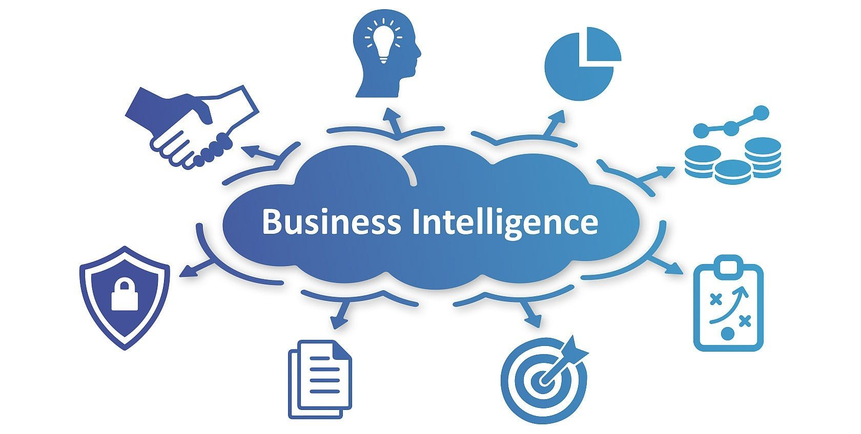
مشتریان، رقبا، شرکای تجاری، محیط اقتصادی و کارکنان داخلی ازجمله عوامل موثر بر هوش تجاری سازمان هستند.
بازار هوش تجاری را ابزاری برای برتری رقابتی و پایشگر و تحلیلگر بازار و مشتریان می داند. از نقطه نظر فناوری نیز هوش تجاری یک سیستم هوشمند است که با پردازش دقیق داده ها، نقطه دخالت سخت افزار و نرم افزار در مغز افزار ها به حساب می آید. ولی به بیان ساده تر هوش تجاری چیزی نیست مگر فرایند بالابردن سود دهی سازمان در بازار رقابتی با استفاده هوشمندانه از داده‌های موجود در فرایند تصمیم گیری. در صورتی که مفهوم هوش تجاری بدرستی درک و منتقل نگردد، موجب می شود تا انتظارات مدیران به صورت ناگهانی افزایش یابد و برآورده نشدن این توقعات مواردی را از جمله سلب اطمینان افراد و بویژه مدیران از این سیستم به دنبال خواهد داشت؛ چرا که هوش تجاری فقط به دنبال کوتاه کردن مسیر های پرس و جو در داخل اطلاعات است و خود مستقلا و بدون نیاز به اطلاعات مناسب قادر به ارائه پیشنهاد یا راهکاری نیست.
تعیین گرایشهای تجاری سازمان که از پیامدهای استفاده از هوش تجاری است در نهایت موجب می شود که سازمان بدون اتلاف وقت و هزینه در سایر مسیرها به دنبال اهداف کلان متمرکز شود.
بطور کلی می‌توان فرآیند پیاده‌سازی هوش تجاری به تفکیک مراحل مختلف آن را به این شکل توصیف کرد:
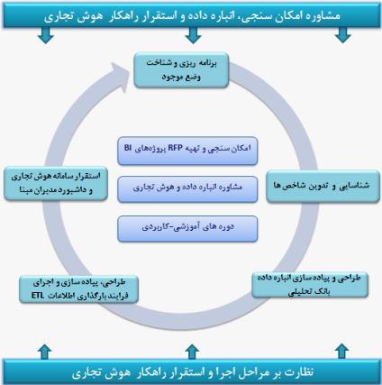

ﺑﺮاي ﭘﯿﺎده ﺳﺎزي ﻫﻮش ﺗﺠﺎري در ﺳﺎزﻣﺎن ﭘﻨﺞ ﻣﺮﺣﻠﻪ زﯾﺮ را ﺑﻪ ﺗﺮﺗﯿﺐ ﺑﺎﯾﺪ اﻧﺠﺎم داد:

- شناسایی منابع داده
ﻣﻨﺎﺑﻊ اﻃﻼﻋﺎﺗﯽ ﺑﺴﯿﺎري در ﺳﺎزﻣﺎﻧﻬﺎ وﺟﻮد دارد اوﻟﯿﻦ ﻗﺪم ﺷﻨﺎﺳﺎﯾﯽ ﻣﻨﺎﺑﻊ داده هاي در ﺳﺎزﻣﺎﻧ ﻣﯽﺑﺎﺷﺪ. ﺳﻮاﺑﻖ اﻣﻼك، اﺻﻨﺎف، ﭘﺮوژهﻫﺎ، ﻃﺮحﻫﺎ، ﻗﺮاردادﻫﺎ، ﭘﮋوﻫﺶﻫﺎ، اﺳﻨﺎدﻣﺎﻟﯽ، دﺳﺘﻮراﻟﻌﻤﻞﻫﺎ وﻧﻘﺸﻪﻫﺎي ﻃﺮحﻫﺎي ﺗﻔﺼﯿﻠﯽ و اﺟﺮاﯾﯽ، ﮐﺘﺎﺑﭽﻪﻫﺎي ﺿﻮاﺑﻂ و ﻣﻘﺮرات و ﺑﺨﺸﻨﺎﻣﻪﻫﺎ ﺑﺨﺸﯽ از دادهﻫﺎي ﮐﺎﻏﺬي در ﺳﺎزﻣﺎﻧﻬﺎ ﻣﯽﺑﺎﺷﻨﺪ. ﻫﻤﭽﻨﯿﻦ دادهﻫﺎي ﻣﻮﺟﻮد در ﺳﯿﺴﺘﻢﻫﺎي ﻋﻤﻠﯿﺎﺗﯽ ﮐﻪ ﺑﺼﻮرت ﻣﮑﺎﻧﯿﺰه در ﺣﺎل ﺳﺮوﯾﺲدﻫﯽ ﺑﻪ ﺷﻬﺮوﻧﺪان ﻫﺴﺘﻨﺪ ﻧﯿﺰ ﻣﻨﺎﺑﻊ ﺑﺴﯿﺎر ﻣﻬﻢ داده اي در ﺳﺎزﻣﺎن ﻣﯽﺑﺎﺷﻨﺪ. اﯾﻦ ﻣﻨﺎﺑﻊ در اوﻟﯿﻦ ﻗﺪم ﺑﺎﯾﺪ ﺑﺨﻮﺑﯽ ﺷﻨﺎﺳﺎﯾﯽ و ﻣﻮرد ﺑﺮرﺳﯽ ﻗﺮارﮔﺮﻓﺘﻪ و ﻣﻨﺎﺑﻊ ﻣﻮرد ﻧﯿﺎز ﺑﺮاي ﭘﯿﺎده ﺳﺎزي ﻫﻮش ﺗﺠﺎري ﺑﻪ دﻗﺖ اﻧﺘﺨﺎب ﺷﻮﻧﺪ.

- اﺳﺘﺨﺮاج ، ﺗﺒﺪﯾﻞ و ﺑﺎرﮔﺬاري داده ﻫﺎ
ﺑﺮاي ﻣﻨﺎﺑﻊ دادهﻫﺎي ﮐﺎﻏﺬي ﺑﺎﯾﺪ اﻗﻼم ﻣﻮرد ﻧﯿﺎز از ﻫﺮﻣﻨﺒﻊ را ﻣﺸﺨﺺ ﻧﻤﻮد و ﺳﭙﺲ آﻧﻬﺎ در ﻗﺎﻟﺐ ﻓﺮمﻫﺎي ﻣﻮرد ﺧﺎﺻﯽ ﻃﺮاﺣﯽ ﻧﻤﻮد، ﺳﭙﺲ دﺳﺘﻮراﻟﻌﻤﻞﻫﺎي ﻻزم ﺑﺮاي ﺑﺮداﺷﺖ دادهﻫﺎ از ﻣﻨﺎﺑﻊ ﮐﺎﻏﺬيﺗﻬﯿﻪ و ﺗﻨﻈﯿﻢ ﺷﻮد، ﺗﯿﻢﻫﺎي ﻣﻮرد ﻧﯿﺎز ﺑﺮاي اﺳﺘﺨﺮاج داده ﻫﺎ از ﺑﺎﯾﮕﺎﻧﯽ ﺳﻫﺎي ﺎزﻣﺎن ﺑﺎﯾﺪ ﺳﺎزﻣﺎﻧﺪﻫﯽ وآﻣﻮزشﻫﺎي ﻻزم ﺑﻪ آﻧﻬﺎ داده ﺷﻮد، ﺳﭙﺲ اﻃﻼﻋﺎت اﺳﺘﺨﺮاج ﺷﺪه ﺑﻪ ﺑﺎﻧﮏﻫﺎي اﻃﻼﻋﺎﺗﯽ وارد ﺷﻮﻧﺪ وﻧﻬﺎﯾﺘﺎ ﮐﻨﺘﺮلﻫﺎي ﻻزم ﺑﺮاي ﭘﺎﻻﯾﺶ دادهﻫﺎي ﺟﻤﻊ آوري ﺷﺪه ﺑﺎﯾﺪ اﻧﺠﺎم ﺷﻮﻧﺪ و اﻋﺘﺒﺎر داده ﻫﺎي ﺟﻤﻊآوري ﺷﺪه ﺑﺎﯾﺪ ﻣﻮرد ﺑﺮﺳﯽ و ﺗﺎﯾﯿﺪ ﻗﺮارﮔﯿﺮد.

- ﺗﺠﻤﯿﻊ داده‌ها
دادهﻫﺎي ﺟﻤﻊ آوري ﺷﺪه از ﻣﻨﺎﺑﻊ ﻣﺨﺘﻠﻒ اﻋﻢ از ﺳﯿﺴﺘﻢﻫﺎي ﻋﻤﻠﯿﺎﺗﯽ و ﻣﻨﺎﺑﻊ ﮐﺎﻏﺬي وﺳﺎﯾﺮ ﻣﻨﺎﺑﻊ ﺑﺎﯾﺪ دﺳﺘﻪ‌ﺑﻨﺪي ﺷﺪه و در ﯾﮏ ﭘﺎﯾﮕﺎه دادهاي ﺗﺤﻠﯿﻠﯽ ﺟﻤﻊ آوري و ﺳﺎزﻣﺎﻧﺪﻫﯽ ﺷﻮﻧﺪ.

- ﺗﺤﻠﯿﻞ دادهﻫﺎي ﺟﻤﻊ آوري ﺷﺪه
در اﯾﻦ ﻣﺮﺣﻠﻪ ﺑﺎﯾﺪ ﺳﺎزﻣﺎن ﺷﺎﺧﺺﻫﺎي ﮐﻠﯿﺪي ﻋﻤﻠﮑﺮد را ﺷﻨﺎﺳﺎﯾﯽ ﻧﻤﻮده و ﻣﺘﺮﯾﮏ ﻫﺎﯾﯽ را ﺑﺮاي اﻧﺪازهﮔﯿﺮي آﻧﻬﺎ ﻣﺸﺨﺺ ﻧﻤﺎﯾﺪ، ﺳﭙﺲ ﺑﺎ اﺳﺘﻔﺎده از ﻓﻦآوريﻫﺎي داده ﮐﺎوي و ﭘﺮدازش ﻫﺎي ﺗﺤﻠﯿﻠﯽﺑﺮﺧﻂ اﻧﻮاع ﺗﺤﻠﯿﻞﻫﺎي ﻣﻮﺿﻮﻋﯽ و ﻣﺪﻟﺴﺎزيﻫﺎ ﺑﺮ روي اﻃﻼﻋﺎت ﻣﻮﺟﻮد در ﭘﺎﯾﮕﺎه اﻃﻼﻋﺎﺗﯽ ﺑﻮﺟﻮدآﻣﺪه اﻧﺠﺎم ﻣﯽﺷﻮد.

- اراﺋﻪ اﻃﻼﻋﺎت
ﺗﺤﻠﯿﻞﻫﺎي اﻧﺠﺎم ﺷﺪه ﺑﺎ اﺳﺘﻔﺎده از ﻓﻦآوريﻫﺎي داﺷﺒﻮرد و اﺑﺰارﻫﺎيﮔﺰارشﮔﯿﺮي ﺑﻪ ﺳﺎدهﺗﺮﯾﻦ ﺷﮑﻞ در اﺧﺘﯿﺎر ﮐﺎرﺷﻨﺎﺳﺎن، ﻣﺪﯾﺮان و ﺳﯿﺎﺳﺘﮕﺬاران ﺳﺎزﻣﺎن ﻗﺮار ﺧﻮاﻫﺪﮔﺮﻓﺖ. در ﺷﮑﻞ زﯾﺮ ﮔﺎمﻫﺎي اﺳﺎﺳﯽ ﭘﯿﺎده ﺳﺎزي ﻫﻮش ﺗﺠﺎري در ﺳﺎزﻣﺎن را ﻣﺸﺎﻫﺪه ﻣﯽﮐﻨﯿﺪ.
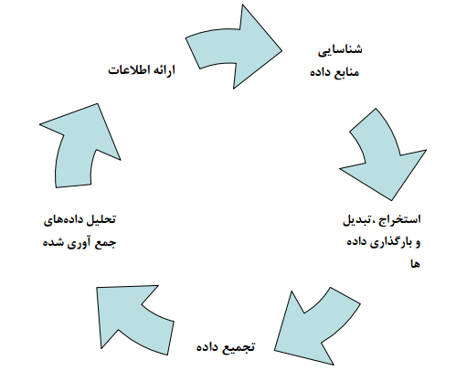

چگونگی استفاده از سیستم هوش تجاری
شرکت‌ها در زمان برنامه‌نویسی برای هوش تجاری ابتدا باید روش‌های تصمیم‌گیری خود را تحلیل کرده و اطلاعات مورد نیاز مدیران را برای اتخاد تصمیماتی مطمئن و در عین حال سریع در کنار روش ارائه این اطلاعات (مانند گزارش، جدول، اینترنتی، نسخه‌های چاپی) مد نظر داشته باشند. بحث درباره تصمیم‌سازی تعیین خواهد کرد که شرکت‌ها نیاز به جمع‌آوری، تحلیل و انتشار کدام اطلاعات در سیستم‌های هوش تجاری خود دارند.
سیستم‌های هوش تجاری مناسب باید فضا را مشخص کنند، کافی نیست که صرفاً بگوییم دیروز فروش این مقدار بوده است و امروز آن مقدار. باید توضیح داده شود که چه عوامل تجاری‌ای منجر به فروش این مقدار در یک روز و آن مقدار در همان تاریخ در سال گذشته شده است.
همانند بسیاری از پروژه‌های فناوری، اگر کاربران در برابر هوش تجاری احساس تهدید کرده یا نسبت به آن بدبین بوده و حاضر به استفاده از نتایج آن نباشند، هوش تجاری نیز منتج به نتیجه نخواهد بود. حتی در مورد چیزی مانند هوش تجاری که باید کاربرد راهبردی داشته باشد، روش کارکرد شرکت و تصمیم‌سازی آنها باید به صورت بنیادین تغییر کند و مدیران عامل توجه ویژه‌ای به احساسات کاربران داشته باشند. هفت قدم برای ایجاد سیستم‌های هوش تجاری عبارت‌اند از:
- مطمئن شوید داده‌هایتان دقیق و صحیح است.
- کاربران را کاملاً آموزش دهید.
- داده‌ها را سریعاً اعمال و تنظیمات را به مرور ایجاد کنید. لازم نیست در ابتدا زمان زیادی صرف تهیه گزارشی کامل کنید، زیرا همزمان با توسعه تجارت نیازها نیز تعیین خواهند شد. گزارش‌هایی ارائه دهید که بهترین ارزش را منتقل می‌کنند و سپس آنها را بهینه‌سازی کنید.
- از همان ابتدا رویکردی منسجم در ایجاد انباری داده‌ای داشته باشید. مطمئن شوید که بعدها دچار ناکارآمدی راهبرد داده‌ای نخواهید شد.
- پیش از آغاز کار نرخ بازگشت سرمایه خود را به روشنی تعریف کنید. دقیقاً مشخص کنید انتظار چه دستاوردی را دارید و سپس هر سه یا شش ماه آن را بررسی کنید.
- روی اهداف تجاری تمرکز کنید.
- صرفاً به خاطر اینکه فکر می‌کنید نیاز دارید اقدام به خرید نرم‌افزار هوش تجاری نکنید. هوش مصنوعی را با این ایده به کار گیرید که آماری وجود دارد که شما باید از آنها مطلع شوید و البته دقیقاً بدانید این آمار کجا هستند.

موارد مهم در اجرای سیستم‌های هوش تجاری
- سیستم های هوش تجاری باید به سرعت اجرا شوند که این کار بسیار سخت است زیرا چنین سیستم‌هایی برای هر شرکت خاص می باشند. هر چند بسته به مولفه های موثر در کاهش زمان ساخت هوش تجاری ، در هر پیاده سازی، ضروریست که یک سیستم ویژه منطبق با استلزامات ویژه شرکت تعدیل و تنظیم شود، برای انتخاب راه حلهای مناسب درباره سیستم هوش تجاری ، لازم است که دقت زیادی داشته باشیم.
- راه حلهای هوش تجاری باید منعطف باشند. به محض وقوع تغییرات تجاری، سازمانها می‌بایستی سیستم های هوش تجاری را منطبق با شرایط جدید تنظیم کنند.
- سیستم های هوش تجاری باید مستقل از طرحهای زیر بنایی سخت افزاری و نرم افزاریشان باشند . از این رو پیشنهاد شده که سیستمی که می خواهد تحلیلهای چند بعدی ارائه دهد، می‌بایستی با پایگاههای مختلف همکاری کرده، با سیستم‌های عملیاتی که پیشتر آزموده شده و عمومیت یافته اند، کار کند. چنین راه حلهایی ، اجازه سازگاری بهتر سیستم مورد بحث را با زیر ساخت های فناوری اطلاعات شرکت خواهد داد.
- هنگام ایجاد سیستم های هوش تجاری ، ضروریست که به این واقعیت توجه شود که سیستمهای فناوری اطلاعات مختلفی در سازمان وجود دارد مانند: (سیستم های تبادلی، سیستم برنامه ریزی منابع ساخت، سیستم برنامه ریزی منابع سازمان و .... ).
- پیشنهادهای اجرای سیستم هوش تجاری باید قابل مقیاس گذاری و اندازه‌گیری باشند. انعطاف پذیری و معماری باز این سیستمها امکان توسعه آسان آنها را فراهم می آورد. این موضوع، به ویژه زمانی ضرورت پیدا می کند که نیازهای اطلاعاتی جدیدی به وجود می آید یا مقدار اطلاعاتی که باید پردازش شود، به طور قابل ملاحظه ای افزایش می یابد.
- سیستم های هوش تجاری باید مبتنی بر فناوریهای نوین باشند. ضروریست که توجه شود، راه‌حلهای ارائه شده بوسیله سیستم های هوش تجاری توسط منابع نام آشنا در صنعت کامپیوتر فراهم شود . فقط در این صورت است که می توان انتظار اعتبار و روایی فناوریهای خریداری شده را داشت.
- سیستم های هوش تجاری شانس بزرگی را برای مدیریت اثربخش شرکت فراهم می کنند هر چند که آنها نیازمند کار سخت و زیاد کاربران ، طراحان سیستمی و تحلیل‌گران و اطلاعات و فرهنگ سازمانی قوی است. مهارتهایی، از جمله: شناسایی، مدل‌بندی (فرایندها و ساختارهای سازمانی) و تسهیم دانش، فقط برخی فاکتورها هستند که در توسعه منظم سیستم‌های هوش تجاری موثر‌ند.

اهداف ایجاد هوش تجاری در سازمان
- سازمان بدون اتلاف وقت و هزینه و انرژی در سایر مسیرها به دنبال اهداف کلان و اساسی خود متمرکز می شود.
- تحلیل عمیق محیط های پیرامونی کسب و کار
- افزایش کارایی سازمان در امور داخلی و شفاف سازی فرایندهای کلیدی
- تسهیل در تصمیم گیری که جزء اهداف هوش تجاری محسوب می‌شود
- پیش بینی بازار که می تواند قبل از اینکه رقبا سهم بازار خود را توسعه دهند، منافع جدید به وجود آمده در بازار را عاید سازمان کند
- بالابردن سطح رضایتمندی مشتریان که می تواند موجبات استمرار کسب و کار باشد
- شناسایی مشتریان دائمی که وفادارند، می توان با پیگیری رفتار آنان، جهت‌گیریهای کلان و استراتژیک را انجام داد
- تقسیم بندی مشتریان و ایجاد تنوع در روش برخورد با هرگروه از مشتریان
- تشخیص زود هنگام خطرات قبل از اینکه سازمان را به مخاطرات جدی بکشاند و شناسایی فرصتهای کسب و کار قبل از اینکه رقبا آن را تصاحب کنند
- وقتی سازمان نیازهای اطلاعاتی ضروری و حساس خود را تشخیص نمی‌دهد یا نمی‌شناسد
- وقتی سیگنال‌های ضعیف از فضا و محیط کسب و کار دریافت نمی‌شود یا قابل تشخیص نیستند
- وقتی اطلاعات و داده‌هایی که از برخی منابع بیرونی می‌رسند به‌گونه‌ای بهینه‌ای جمع‌آوری نشده‌اند
- وقتی اطلاعات و دانش پرسنل سازمان به‌صورت بهینه مورد استفاده قرار نمی‌گیرد
- وقتی حجم اطلاعاتی که باید ذخیره، دسته‌بندی، پردازش و تحلیل شوند خیلی زیاد است
- وقتی ابزارها سیستم‌های اطلاعاتی و محاسباتی ناکارآمد به‌نظر می‌رسند
- وقتی از اطلاعات و داده‌های موجود در سازمان درست استفاده نمی‌شود

مزایای هوش تجاری
- دسترسی سریع به اطلاعات و تحلیلها
- کاهش وابستگی به بخش IT جهت تولید گزارشات مورد نیاز
- توانمندسازی کاربران (کاربران وقت بیشتری برای تحلیل داده‌ها دارند تا جمع‌آوری داده‌ها و تهیه گزارشات)
- انعطاف‌پذیری و کاهش هزینه‌ها
- تسریع و بهبود فرایند تصمیم گیری
- بهبود فرایندهای داخلی
- شناسایی فرصت های جدید
- دستیابی به مزیت های رقابتی جدید

کاربرد هوش تجاری در سازمان ها
- انجام تجزیه و تحلیل در جهت کمک به تصمیم سازی و تصمیم گیری بهتر.
- پیش بینی رفتار مشتریان و تقاضای بازار مبتنی بر تحلیل اصولی روندها و الگوها.
- پیشبرد اهداف اساسی سازمان مانند كاهش هزینه ها، بهبود بهره وری، توسعه محصول، توسعه خدمات و افزایش رضایتمندی مشتریان، افزایش درآمدها.
- ارائه اطلاعات تحلیلی در قالب داشبوردهای گرافیکی هوشمند که به نسبت گزارشات متنی از کارایی و اثربخشی مضاعفی برخوردار است.
- انجام تحلیلهای چندبعدی روی شاخصهای کلیدی عملکرد (KPI) سازمان.
- اگر سازمان در لایه های زیرساختی و تراکنشی خود از فناوری استخراج و انتقال و تبدیل داده ها استفاده کند و بستری از هوش تجاری را در تکنولوژی داده کاوی فراهم آورده باشد و همچنین ابزار هوش تجاری را مبتنی بر فناوری اطلاعات و مشتری‌گرایی به کار گیرد، هوشمندی در این کسب و کار کارآمد خواهد بود.
- چنانچه در بستر هوش تجاری از استانداردها و برنامه های کاربردی، راهبردی، عملیاتی، تحلیلی نیز استفاده شود، هوشمندی در این کسب و کار اثربخش است. زمانی هوشمندی نقش اهرمی را در کسب و کار به عهده می گیرد که عملکرد به دقت ارزیابی شود و فرهنگ سازی در بین کاربران آغاز شده باشد. در نهایت برای تحقق این هدف می بایست متدولوژی و مهارتهای آن در بدنه سازمان مستقر شود.
- هنگامی که سازمان به سمت اهداف جهانی سازی با استفاده از مجازی شدن متمایل شود و پا از ساختمانهای فیزیکی به عرصه مجازی نهاده شود، می تواند روند اجرای فرایندهای درون سازمان خود را به حد اعلا شفاف و نقش هوشمندی را یک نقش رقابتی سازد، بنابراین با این نقطه قوت با رقبا به رقابت بپردازد.
- کاربرد هوش تجاری در سطح استراتژیک برای کمک به افزایش کارایی کلی سازمان و بهینه سازی فرایندها در کنار یکدیگر است.
- این سیستم ها روی برخی ویژگیهای مهم مالی و سایر پارامترهای مهم دیگر در افزایش کارایی سازمان متمرکز می شوند.
- بخش عملیاتی هوش تجاری بیشتر وظیفه جمع آوری اطلاعات و ذخیره سازی آنها را در پایگاه داده‌های خصوصی بر عهده دارد.

مسائل عمده در بکارگیری هوش تجاری
همانطور که یک رویکرد سیستمی دقیق و به روز مانند هوش تجاری می تواند بر کارایی و عملکرد سازمان تاثیرات زیادی بگذارد، بسیاری از عوامل و نیز بر میزان کارایی هوش تجاری سازمان تاثیر گذارند، از جمله این عوامل می توان به مشتریان، رقبا، شرکا تجاری، محیط اقتصادی و کارکنان داخلی اشاره کرد. با توجه به این نکته که هیچ کسب و کاری بدون مشتری معنا ندارد، پایش رفتار مشتریان و مخصوصا شناسایی آنان از حیث دائمی یا موقتی بودن می تواند در پیش بینی میزان دقیق عرضه و تنظیم میزان تقاضا بسیار کارامد واقع شود. بنابراین تکنیک‌های سیستم های حمایت تصمیم‌گیری هوشمند (IDSS) و مدیریت ارتباط با مشتری که در متن معماری هوش تجاری نهفته است، می توانند روند حرکت سازمان را با عقاید و علایق مشتریان همگام کنند. نداشتن اطلاعات کافی در رابطه با مشتریان مانند اینکه: مشتریان واقعی چه کسانی هستند؟ این مشتریان چه کالاهایی و در چه زمانی می‌خرند؟ چگونه می توان الگوهای خرید مشتری را استخراج کرد؟ چگونه می‌توان میزان وفاداری مشتری را بالا برد؟، معضلات فراوانی را در اجرای چنین رویکردهای نوینی به بار خواهد آورد.
با توجه به این منطق که اگر به هر تحلیلگری در قالب سیستم یا سازمان، اطلاعات ناقص یا اشتباه وارد شود، خروجی آن هرگز قابل ارزیابی مطلوب نخواهد بود و اگر بهترین ساز و کارها در اختیار افراد نامناسب قرار گیرد، مطمئنا ضمن کاهش عمر مفید کاری آنها، کارایی قابل توجهی هم نخواهند داشت، پس با توجه به آثار هوش تجاری بر سازمان باید بر تاثیرات عوامل متعدد داخلی و خارجی سازمان بر هوش تجاری مطالعه کرد تا سازمان باوجود صرف هزینه و زمان هنگفت برای ایجاد تغییرات کلی، در خروجی دچار خسارات جبران ناپذیری نشود؛ چراکه تصمیمات اساسی و استراتژیک در سازمانها با بهبود قسمتی از آن بسیار متفاوت است. این تصمیمات استراتژیک روند تفکر و حرکت سازمان را به کل تغییر می‌دهند و در صورت شکست، رجوع به نقطه اول و اصلاح اشتباهات یا تغییر جدید امکان پذیر نیست، زیرا تغییر فرهنگ سازمانی و نگرش افراد مستلزم برداشتن گامهای طولانی مدت و برنامه‌ریزی شده است. بنابراین کم تخمین زدن تاثیرات عوامل به نظر کوچک می تواند پایان یک راه امیدوارکننده و روشن را تیره و تار کند. ممکن است سازمانها در مواردی مشابه باشند، ولی هرگز دقیقا عملکرد یکسانی نداشته باشند و حتی اگر عملکردشان نیز بسیار به هم مشابه باشد، محیط فعالیت متفاوت یا خاص باشد و با توجه به سایر موارد باید اینگونه معماریهای بنیادین را طبق زیرساختها و ویژگی‌های سازمان، طراحی، برنامه‌ریزی و پیاده سازی کرد.
ده مساله عمده که توسط هوش تجاری هدف قرار گرفته اند از این قرارند:
- عدم تشخیص نیازهای اطلاعاتی ضروری و حساس درسازمان
- عدم دریافت سیگنال های ضعیف از فضا و محیط کسب و کار
- عدم جمع اوری بهینه اطلاعات و داده های بیرونی
- عدم استفاده بهینه اطلاعات و دانش پرسنل
- حجم اطلاعات که باید ذخیره، دسته بندی پردازش و تحلیل شوند خیلی زیاد است
- ناکارامدی ابزارهای سیستم های اطلاعاتی و محاسباتی
- از اطلاعات و داده های موجود در سازمان درست استفاده نمی شود
- از اطلاعات هم می توان پول در آورد
- کارمندان را می توان به آگاهی مسلح کرد
- تهدید کسب و کار های نو ظهور
همچنین بصورت خلاصه می‌توان نکاتی برای بکارگیری مناسب هوش تجاری را از این قرار دانست:
- چگونگی تصمیم‌گیری مدیران اجرایی را می بایست تجزیه و تحلیل کرد.
- بررسی های لازم به جهت اینکه که مدیران اجرایی برای اتخاذ سریع تصمیمات درست به چه اطلاعاتی احتیاج دارند.
- به کیفیت داده‌ها توجه شود.
- معیارهای اجرایی‌ای تعیین گردد که بیشتر به کسب‌ و کار مرتبط باشند.

استقرار موفق راهکار هوش تجاری در سازمان
با در نظر گرفتن جمیع موارد، معایب و مزایای هوش تجاری در سازمان، جهت استقرار موفق آن بایستی به مسائل زیر توجه نمود:
- شناخت کسب و کار و تعیین شاخص‌های کلیدی:
اولین و البته یکی از مهم‌ترین گام‌ها در ایجاد داشبوردهای مدیریتی، دست‌یابی به درک کاملی از محیط داخلی و محیط کسب و کار سازمان است. در این بخش نیازهای کسب و کار مخاطبان داشبوردها مورد تجزیه و تحلیل قرار گرفته و شاخص‌های کلیدی عملکرد (KPI) که توسط داشبوردهای مدیریتی می‌بایست به تصویر کشیده شوند، و پارامترهای مرتبط با آن‌ها، از جمله فرکانس محاسبه و … شناسایی می‌شوند.

- طراحی داشبوردها و گزارشات مفهومی:
در این مرحله، برای دست‌یابی به درک صحیحی از خروجی نهایی بسیار مفید است. در این بخش، نمونه‌ای از خروجی‌های نهایی برای کاربران سیستم ایجاد می‌گردد تا کلیه ذی‌نفعان پروژه به فهمی مشترک از خروجی نهایی دست یافته و نظرات خود را در این بخش اعمال نمایند. نکته مهمی که می‌بایست به آن توجه نمود، اطمینان از امکان‌پذیر بودن ایجاد داشبوردهای طراحی شده در این مرحله، به ترتیبی است که فرآیند کامل دریافت خروجی‌ها و داشبوردهای طراحی شده، به‌صورت اتوماتیک اجرا گردد.

- جمع‌آوری، بررسی و آماده‌سازی داده‌ها:
هدف ما در این مرحله، اطمینان از دسترسی به اطلاعات، با حجمی مناسب و کیفیتی قابل قبول است. استقرار راهکار هوش تجاری، بدون در اختیار داشتن داده مناسب، یا با داده‌هایی با کیفیت پایین، قطعا به شکست خواهد انجامید. به همین دلیل، پیش از استقرار، عملیات بررسی داده‌ها باتوجه به داشبوردهای طراحی شده در مرحله قبل انجام می‌پذیرد. محتوای داده‌ها، سازگاری آن‌ها با داشبوردهای طراحی شده و ساختار داده‌ها در این تجزیه و تحلیل مورد بررسی قرار خواهد گرفت. درصورتی‌که پس از بررسی‌های انجام شده، مشخص شود که اطلاعات مناسبی برای طراحی داشبوردهای مورد نظر در دسترس نیست، به‌تر است که پروژه به‌صورت موقت در همین مرحله متوقف گردد، تا سازمان مشتری، روش مناسبی برای جمع‌آوری داده‌های مورد نیاز تعیین نماید. پس از اطمینان از دسترسی به حجم قابل قبولی از داده‌ها، عملیات آماده‌سازی داده‌ها با هدف اطمینان از مناسب بودن داده‌های در دسترس برای ایجاد داشبوردهای نهایی به‌صورت دستی و بر روی نمونه‌ای از داده‌های موجود انجام می‌پذیرد. مهم‌ترین گام‌های اجرایی در این مرحله عبارتند از:
- جمع‌آوری داده‌ها
- استانداردسازی داده‌ها: ایجاد داده‌های قابل مقایسه (یکسان‌سازی واحدها، الگوها، و …)
- مدیریت داده‌های پایه: منحصر به فرد نمودن ارجاعات
- پالایش داده‌ها: شناسایی و اصلاح داده‌های نادرست، بررسی مقادیر نامناسب، فیلدهای خالی، و …
- یکتایی شاخص‌ها: استفاده از مرجع یکسانی از شاخص‌ها

- ایجاد انباره داده (DW) و عملیات واکشی داده‌ها (ETL):
انباره داده، مخزنی برای ذخیره‌سازی یکپارچه داده‌ها از منابع مختلف اطلاعاتی است. در انباره‌ها، داده‌های فعلی و تاریخی سازمان در یک محل ذخیره شده، و از آن‌ها برای ایجاد گزارش‌های تحلیلی برای مدیران سازمان استفاده می‌شود. به‌طور کلی داده‌های راهکار BI در یک انبار داده، و اطلاعات زیربخش‌های سازمان در Data Mart ها نگه‌داری می‌گردند. با استفاده از فرآیند ETL، کلیه داده‌های خام از سیستم‌های مختلف اطلاعاتی جمع‌آوری شده، و پس از یکپارچه‌سازی و پالایش، در انباره داده مرکزی ذخیره‌سازی می‌گردند. مهم‌ترین گام‌هایی که در این فرآیند اجرا می‌گردد، شامل این مراحل است: استخراج داده: استخراج داده‌ها از سیستم‌های مختلف اطلاعاتی و تبدیل داده: که شامل این فعالیت‌هاست: اعمال قوانین کسب و کار؛ پاک‌سازی داده‌ها؛ فیلتر کردن؛ جداسازی؛ ادغام؛ اعمال هرگونه اعتبارسنجی ساده یا پیچیده بر روی داده‌ها؛ بارگذاری: بارگذاری داده‌ها در انباره داده.

- پیاده‌سازی داشبوردهای اطلاعاتی:
در این مرحله، داشبوردهای اطلاعاتی که در گام ۲ متدولوژی حاضر طراحی شده بود، پیاده‌سازی می‌گردد. طراحی و پیاده‌سازی داشبوردها، باتوجه به قوانین مرتبط با مصورسازی اطلاعات انجام پذیرفته و سعی می‌شود تا ضمن برخورداری از سادگی، بیشینه اطلاعات ممکن با استفاده از آن‌ها در اختیار کاربران قرار داده شود.

- ارزیابی و اجرای آزمایشی:
پس از طراحی و پیاده‌سازی انباره داده، فرآیند واکشی اطلاعات، و داشبوردهای اطلاعاتی، نوبت به اجرای آزمایشی داشبوردها خواهد رسید. هدف از انجام این مرحله، اطمینان از صحت محاسبات و فرمول‌های مورد استفاده، اطمینان از کارایی داشبوردها برای استفاده از مدیران، و هم‌چنین بررسی فرآیند واکشی اطلاعات از منابع مختلف اطلاعاتی و نمایش آن‌ها در داشبوردها می‌باشد.
مدت زمان اجرای آزمایشی، تعداد کاربران تعریف شده، و هم‌چنین حجم اطلاعاتی که در این مرحله برای نمایش در داشبوردهای اطلاعاتی استفاده می‌شود، وابسته به تعداد داشبوردهای طراحی شده، پیچیدگی فرمول‌های محاسباتی، بازه‌های زمانی واکشی اطلاعات، و … داشته و می‍تواند از یک هفته تا چندین ماه به طول انجامد. در این مرحله، تغییرات مد نظر مدیران و کاربران مجموعه، پس از بررسی و در صورت تأیید، بر روی داشبوردها اعمال شده و در نهایت سامانه آماده بهره برداری خواهد بود.

- عملیاتی‌سازی سامانه:
پس از بررسی و اطمینان از صحت عملکرد داشبوردهای اطلاعاتی، و عملیات واکشی اطلاعات از منابع مختلف، زمان بهره‌برداری از سامانه هوش تجاری فرا رسیده است. در این گام، برای کلیه کاربران سیستم نام کاربری تعریف شده و سطوح دسترسی ایشان در سیستم تعیین شده، و تاریخ بهره‌برداری عملیاتی از سامانه، به‌صورت رسمی به کلیه کاربران سازمانی ابلاغ می‌گردد.

- پشتیبانی و فرآیند تضمین کیفیت:
پس از مرحله عملیاتی‌سازی و بهره‌برداری کاربران از سامانه BI، باتوجه به حساسیت بالای این ابزار و استفاده از آن در تصمیم‌گیری‌های سازمانی، کلیه جنبه‌های آن، ازجمله عملیات ETL اطلاعات و تغذیه مناسب و به موقع داده‌ها در سیستم، و خروجی‌ها و داشبوردهای اطلاعاتی می‌بایست به‌صورت مستمر مورد پایش و نگه‌داری قرار گیرد.


مشکلات احتمالی و علل شکست پروژه های هوش تجاری
مقاومت کاربران یکی از موانع مهم موفقیت هوش تجاری است. از جمله دیگر موارد می‌توان به ازدیاد داده‌های نامرتبط و کیفیت پایین آنها اشاره کرد.
کلید اصلی رسیدن به دانشی قابل توجه با استفاده از سیستم هوش تجاری، داده‌های استاندارد است. داده بنیادی‌ترین جزء هر فعالیت هوش تجاری است. در واقع بلوک سازنده همان دانش است. پیش از رسیدن و استفاده از چنین دانشی شرکت‌ها باید انبارهای داده‌ای خود را منظم و فعال کنند، در غیر این صورت فعالیت‌شان مبتنی بر اطلاعات ناقص خواهد بود.
یک مشکل احتمالی دیگر خود ابزار هوش تجاری است. هرچند این ابزارها قابل اندازه‌گیری‌تر و ساده‌تر از قبل هستند اما هسته هوش تجاری هنوز گزارش‌دهی است نه مدیریت روند، هرچند این مساله به آرامی ‌در حال تغییر است. مراقب باشید که هوش تجاری را با تحلیل تجاری اشتباه نگیرید.
سومین مشکل در استفاده از هوش تجاری برای تغییر روندهای تجاری آن است که اکثر شرکت‌ها به اندازه کافی با روندهای تجاری خود آشنا نیستند تا درباره چگونگی بهبود آنها تصمیم‌گیری کنند. شرکت‌ها باید درباره روندی که انتخاب می‌کنند هوشیار باشند. اگر این روند تاثیر مستقیمی ‌بر درآمد آنها نداشته باشد یا تلاشی برای استانداردسازی کل روندها وجود نداشته باشد ممکن است اصل تلاش برای به‌کارگیری هوش تجاری شکست بخورد. شرکت‌ها باید تمامی‌ فعالیت‌های ایجادکننده یک روند تجاری، جریان اطلاعات و داده در روندهای مختلف، انتقال داده بین کاربران تجاری و استفاده آنها از این داده برای انجام بخش خاصی از روند را به صورت کامل درک کنند. البته برای بهبود فعالیت‌های شرکت آشنایی با همه این موارد باید پیش از آغاز هر پروژه هوش تجاری شکل بگیرد.
همچنین از دلایل شکست پروژه هوش تجاری در سازمان به قرار زیر است:
- درک ضعیف از مفهوم هوش تجاری: راهکار هوش تجاری اغلب به عنوان یک راهکار معجزه گر شناخته می‌شود. هنگامی که یک کسب و کار به سمت پروژه هوش تجاری گام بر می دارد، بدون داشتن درک عمیقی از نیازمندی ها و خصوصا توانایی های خود، توقعات بالایی از این پروژه خواهند داشت که این خود باعث شکست هوش تجاری خواهد شد.
- تجمیع داده ضعیف: اینجا بایستی درس بزرگی را به سازمان ها در خصوص سیستم هوش تجاری یا هر پروژه نرم افزاری دیگری یاد آوری کنیم که همه چیز با داده شروع می شود. اگر داده ای شما تمیز نبوده یا احیانا معتبر نیستند، نه تنها ممکن است پروژه هوش کسب و کار شما با شکست مواجه شود، بلکه این شکست در سراسر سازمان ممکن است تصمیمات کلیدی را تحت تاثیر قرار داده و نسبت به پروژه های نرم افزاری ایجاد بدبینی نماید.
- کمبود حمایت مدیران: بعضا به دلایل غیر قابل پیش بینی و وجود مشکلات، پروژه های هوشمندسازی کسب‌وکار در زمان پیش‌بینی شده به انجام نمیرسند. در این مورد حمایت‌های قدرتمند مدیران کلیدی برای اتمام موفقیت آمیز پروژه بسیار حیاتی خواهد بود.
- شرح نیازمندی های ناقص: در صورتی که سازمان درک درستی از کاربران نهایی سیستم و همچنین نیازمندی های آنان نداشته باشد و این نیازمندی ها را به درستی به تیم طراحی و پیاده سازی راهکار هوش تجاری منتقل نکند، پروژه با شکست مواجه خواهد شد.
- شناسایی و تجزیه و تحلیل ضعیف نواقص: بعد از شناسایی نیازمندی ها، نکته دیگری که بسیار در اجتناب از مشکلات بزرگ کارساز خواهد بود، تحلیل نقاط ضعیف و ناکارامدی ها می باشد. نکته مهم دیگر این است که سعی بر جمع آوری تمامی داده های در دسترس، تجزیه و تحلیل را بسیار دشوار خواهد ساخت و باید از این حالت اجتناب گردد.
- استفاده از ابزا های نرم افزاری ناخوشایند یا ناشناخته هوش تجاری: فرض کنید تمامی موارد مطرح شده در بالا را به درستی انجام داده اید: درک درستی از هوش تجاری دارید، دارای حمایت مطمئنی از طرف مدیران هستید، داده های تمیزی دارید و تمامی نیاز های کاربران نهایی سیستم را جمع آوری نموده اید. با این حال، در صورتی که ابزار مناسبی انتخاب نکنید یا کاربران علاقه ای به آن نداشته و احساس کنند پیچیده است، پروژه هوش کسب و کار شما در آخرین سطح با شکست مواجه خواهد شد.
- عدم توانایی در تغییر: متاسفانه بسیاری از راهکار های هوش تجاری به گونه ای بنا نشده اند که بتوانند خود را با شرایط جدید وفق دهند. این تغییرات می تواند برای مثال راه اندازی خط تولید جدیدی در کارخانه باشد. راهکار هوش تجاری در صورتی که ظرفیت تطابق با چنین تغییراتی را نداشته باشد شکست خواهد خورد.
شاخص‌های مربوط به بازار و بازاریابی
- نرخ رشد تولید
- میزان سهم بازار
- بهبود نسبت خسارت
- نسبت خسارتهای پرداختی مربوط به بیمه نامه های صادره همان دوره
- نسبت خسارت های جعلی ،ساختگی به کل خسارت های پرداختی )تعداد و مبلغ(
- نسبت خسارت های توافقی به کل خسارت های پرداختی ) تعداد و مبلغ(
- نسبت پرونده های معوقه به کل خسارت های پرداختی ) تعداد و مبلغ(
- حق بیمه صادر شده به هزینه بازاریابی
- میزان رضایتمندی نمایندگان
- سرانه تولید نمایندگان / شبکه فروش ) در هر واحد (
- میزان پراکندگی شبکه فروش
- شاخص ترکیب شبکه فروش
- نسبت وصول مطالبات
- بهبود ترکیب پرتفوی
- سنجش ریسک )در هر واحد/ منطقه(
- میزان رضایت مشتری
- میزان سوددهی مشتری
- نرخ گردش مالی مشتری
- شاخص ترکیب مشتریان
- میزان شکایات واصله
- زمان چرخه تکمیل سفارش و خدمات )سرعت انجام تعهدات (
- نرخ حفظ مشتری ) نسبت بیمه نامه های تمدید شده بر تعداد کل بیمه نامه های صادر شده ( شاخص میانگین عملکرد زمانی در پردازش؛ شاخص میانگین تأخیر رسیدگی
- سود حاصل از هر گروه/ رشته بیمه ای )در هر واحد(

شاخص‌های سنجش عملکرد مالی شرکت
- سود خالص
- حاشیه سود خالص
- حاشیه سود ناخالص
- حاشیه سود عملیاتی
- نرخ رشد درآمد
- میزان بازگشت سرمایه
- میزان بازگشت سرمایه نیروی انسانی
- میزان بازگشت دارایی ها
- نسبت بدهی به حقوق صاحبان سهام
- میزان انحراف ازهزینه های اداری و عمومی

شاخص‌های مربوط به سرمایه انسانی و پشتیبانی
- میزان رضایتمندی کارکنان
- میزان بازگشت سرمایه های حاصل از آموزش نیروی انسانی
- هزینه سالانه آموزش هر فرد )سرانه آموزش(
- سنجش عملکرد کارکنان )بهره وری نیروی انسانی(
- شاخص ترکیب نیروی انسانی )در هر واحد(
- میانگین مدت زمان حضور کارمند در شرکت
- میزان صرفه جویی در مصرف انرژی
- سرانه تولید کارکنان
- نسبت کل درآمد به هزینه های نیروی انسانی

ارزیابی شرکت های دارای تجربه و تخصص در زمینه استقرار هوش تجاری از نظر شاخص‌های مختلف
شاخص ارزیابی | شرکت فناوران خبره | شرکت  SUN | شرکت  BCG | شرکت  دانایش | شرکت  آماتک | شرکت  مهامین
تخصص در طراحی و پیاده سازی گام های Business Intelligence توسط خود شرکت | بله | بله | بله | خیر | خیر | بله
تخصص در فروش و پشتیبانی ابزار Tableau | خیر | خیر | خیر | بله | بله | بله
تخصص در آموزش و مشاوره ابزار Tableau | خیر | خیر | خیر | بله | بله | بله
تخصص در فروش و پشتیبانی ابزار QlikView | خیر | خیر | بله | خیر | خیر | خیر
تخصص در آموزش و مشاوره ابزار QlikView | خیر | خیر | بله | بله | خیر | خیر
زمان تحلیل و طراحی و پیاده سازی BI به صورت Pilot | تقریبا 3 ماه کاری | تقریبا 45 روز کاری | با توجه به بلوغ سازمان تعیین می شود | با مشاوره کارشناس پیشنهادی تعیین می شود | با مشاوره کارشناس پیشنهادی تعیین می شود | با مشاوره کارشناس پیشنهادی تعیین می شود
هزینه تحلیل و طراحی و پیاده سازی BI به صورت Pilot | نا معلوم | 250،000،000  ریال | با توجه به بلوغ سازمان تعیین می شود | با مشاوره کارشناس پیشنهادی تعیین می شود | با مشاوره کارشناس پیشنهادی تعیین می شود | با مشاوره کارشناس پیشنهادی تعیین می شود
تعداد سال سابقه تحلیل و طراحی و پیاده سازی BI | 6 سال | 11 سال | 6 سال | 5 سال | 2 سال | 5 سال
تعداد سال سابقه تحلیل و طراحی و پیاده سازی BI در صنعت بیمه | 6 سال در  بیمه ما و...  (22 شرکت بیمه) | 2 سال در بیمه ایران | خیر | خیر  فقط فروش در بیمه ما | 1 سال در  بیمه سلامت | خیر
تعداد کل مشتریان و نام مشتری بزرگ | کلا 22 مشتری-  بیمه آسیا و 21 شرکت بیمه ای دیگر | کلا 300 مشتری –بیمه ایران-شرکت سرمایه گذاری تامین اجتماعی-بانک ملی و صادرات و سینا-نهاد ریاست جمهوری-وزارت تعاون | کلا 200 مشتری-بانک رفاه کارگران و آینده-شرکت های خودرو ساز | کلا 22 مشتری-سازمان ایرانگردی-بانک مسکن-شرکت تامین سرمایه امید-پزشکی قانونی-همراه اول | کلا 20 مشتری-همراه اول-شرکت فناوران خبره-شرکت سامان بارز | کلا 20 مشتری-همراه اول واحد بازاریابی-آب و فاضلاب کل کشور-موسسه استاندارد-داروسازی رازک
مکانیزم تخمین منابع سخت افزاری و شبکه از نظر اندازه و نوع تکنولوژی | با توجه به طراحی و پیاده سازی DataWare House تعیین می شود | با توجه به بلوغ سازمانی تعیین می شود | با توجه به بلوغ سازمانی تعیین می شود | با توجه به ابزار پیشنهادی تعیین می شود | براساس تعداد کاربر یا تعداد هسته های سرور می توان تصمیم گیری کرد | با مشاوره کارشناس پیشنهادی تعیین می شود
حمایت از امنیت در لایه های مختلف | بله | بله | بله | بله | بله | بله
نوع ارتباط با داده های بیرون از سازمان  WebService یا CloudBase | هر دو مورد | هر دو مورد | هر دو مورد | هر دو مورد | هر دو مورد | هر دو مورد
میزان وابستگی به شرکت پیمانکار | کم | کم | کم | کم | کم | کم

نمونه‌ای عملی از کاربرد هوش تجاری
دسته ای از امکانات سامانه هوش تجاری شستا جنرال بوده و در بین تمام سامانه های هوش تجاری مشترک است. امکانات و مزایایی مانند اطلاعات به روز، همه وقت و همه جا، اطلاعات در یک نگاه، دشبوردهای تعاملی، منابع بیرونی، حاشیه نویسی و اشتراک داده. در این بخش به بررسی این امکانات می پردازیم و سناریوهای مختلفی را تعریف می کنیم که در آن آقای الف با بهره گیری از امکانات هوش تجاری توانست تصمیمات بهتر و کاراتری را اتخاذ نماید.
با به کار گیری هوش تجاری، اطلاعات در 24 ساعت شبانه روز و 7 روز هفته در دسترس قرار دارد. محدودیت مکانی دسترسی به داده ها برداشته شده است و برای دسترسی به گزارشی مانند موجودی نقد نیاز به صبر کردن چند روز تا چند هفته نیست.
آقای الف مدیر شرکت ب از شرکت های تابعه شستا، نیاز داشت تا هر روز مقدار موجودی نقد، مقدار حساب/اسناد دریافتنی و مقدار حساب/اسناد پرداختنی شرکت را بداند. پیش از به کارگیری سامانه هوش تجاری، آقای الف طی فرآیند اعلام به مدیر مالی، اعلام به کارشناس مالی، تهیه گزارش و ارسال آن که به طور متوسط یک هفته طول می کشید چنین گزارشی را دریافت می کرد. در حال حاضر آقای الف با به کار گیری سامانه هوش تجاری شستا در ساعات اداری یا خارج از ساعات اداری، در شرکت یا خارج از شرکت با گوشی یا لب تاب، به آخرین وضعیت اقلام مالی شرکت دسترسی دارد.
شکل بعد نمونه ای از داشبورد اقلام مالی نگاشتی در شرکت ب را نشان می دهد. این گزارش در روز 15/5/94 تهیه شده است و آخرین وضعیت اقلام مالی شرکت را تا روز قبل یعنی، تاریخ 14/5/94 نشان می دهد. این گزارش به آقای الف کمک کرد تا زمانی که برای بستن یک قرارداد کاری در آلمان به سر می برد، از سررسید یک سند پرداختنی مطلع شود و شرایط لازم برای پرداخت آن را فراهم کند.
احتمالا بابت روندهای ثابت و بدون فراز و نشیب بعد از تاریخ 15/5/94 در شرکت ب تعجب کردید. این موضوع را به حساب تعطیل بودن شرکت ب و یا خطای سامانه نگذارید. روندهای ثابت در نمودار صرفا به این علت است که در صورت مشخص نبودن مقدار شاخص، سامانه به صورت پیش فرض آخرین مقدار شاخص را به عنوان مقدار پیش فرض در نظر می گیرد. مسلم است که در تاریخ 15/5/94 مقدار شاخص در 31/5/94 مشخص نیست.
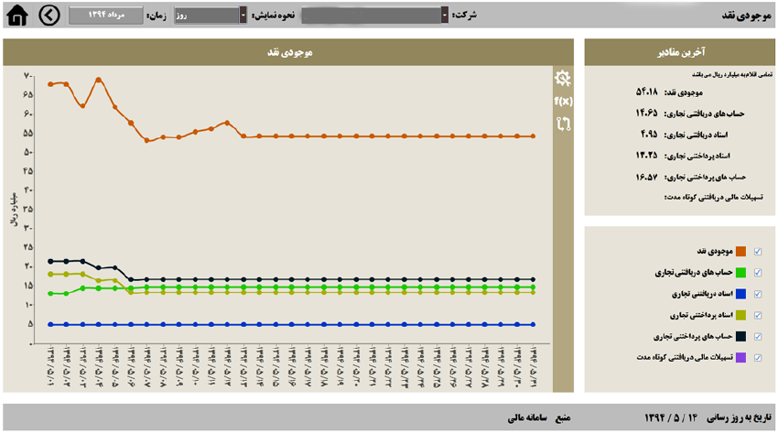
دسترسی به داده های به روز در هر زمان و مکان شرط لازم جهت تصمیم سازی سریع و کارا است اما کافی نیست. جهت تصمیم گیری سریع، تفسیر حجم زیاد داده در سریع ترین زمان ممکن نیز لازم است. داده می بایست با فرمت مناسب در اختیار مدیران قرار گیرد و تغییرات دیتا را با شکل، رنگ، اندازه ... نشان دهد. تصمیم گیران نیاز دارند تا داده ها را به فرمت مناسب دریافت کنند.
آقای الف مدیر شرکت ب نیاز داشت تا حجم معاملات، قیمت پایانی، قیمت عرضه، مقدار عرضه و مقدار تقاضا مربوط به سهام شرکت خود را در ماه ها و سال های مختلف بداند. دیتای شکل بعد در اختیار او قرار گرفت. هر چند این دیتا به روز بود و مدیر شرکت ب در هر زمان و مکان می توانست به آن دسترسی داشته باشد، اما فرمت داده مناسب نبود و آقای الف می بایست وقت زیادی را برای فهم داده صرف می کرد.
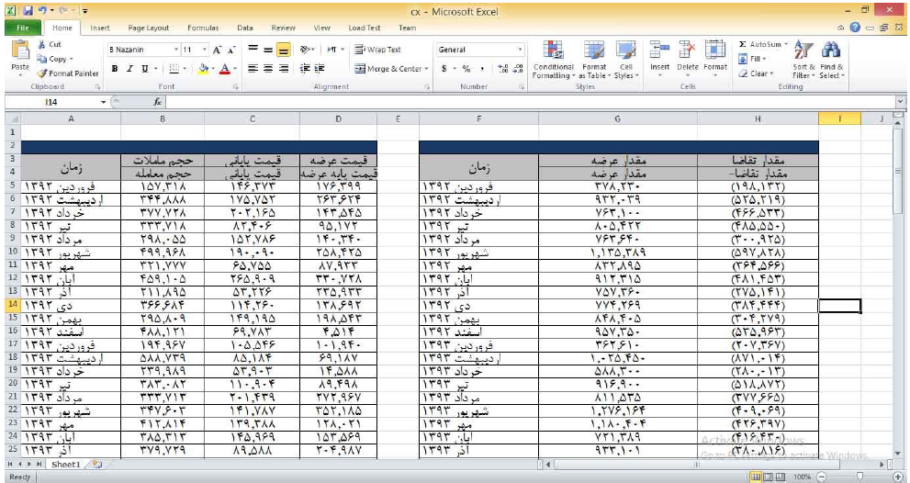
سامانه هوش تجاری شستا، جهت حل این مشکل فرمت نمایش داده را تغییر داد و سعی کرد با بصری سازی داده ها و به کار گیری شکل های خاص نمودار و رنگ بندی های مناسب امکان تفسیر داده را ساده تر کرده و در زمان کمتر حجم بیشتری از اطلاعات را نشان دهد. به علاوه آنکه امکان نمایش داده به صورت اکسل را نیز به عنوان یکی از امکانات سامانه نگه داشت. شکل بعد داده های مورد نیاز آقای الف را با فرمت مناسب نشان می دهد و همانطور که مشاهده می کنید نه تنها اطلاعات بلکه تغییرات و روند آن نیز کاملا مشهود است. حال آقای الف بخش عمده ای از اطلاعات شرکت خود را در یک تصویر می بیند.
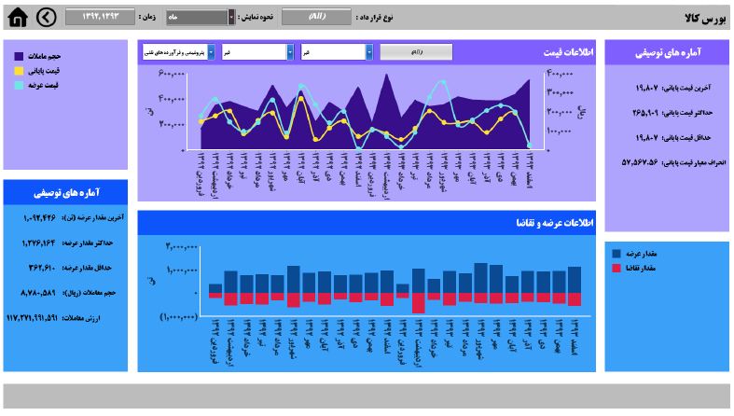
بصری سازی داده ها نه تنها به فهم بهتر داده کمک می کند بلکه روندهای موجود در داده را نیز نمایش می دهد. به عنوان مثال از داده های شکل فوق مشخص است که مقدار عرضه و تقاضا در فروردین سال 92 ، 93 و 94 پایین بوده است و احتمالا همین روند در فروردین 95 نیز تکرار می شود که با توجه به تعطیلات نوروز اتفاق دور از ذهنی نیست. ثانیا شرکت الف در شهریور 92 و 93 افزایش عرضه داشته است احتمال این وجود دارد که در شهریور 94 نیز، افزایش عرضه برای آن اتفاق بیافتد.

نمونه‌هایی گرافیکی از کاربرد هوش تجاری
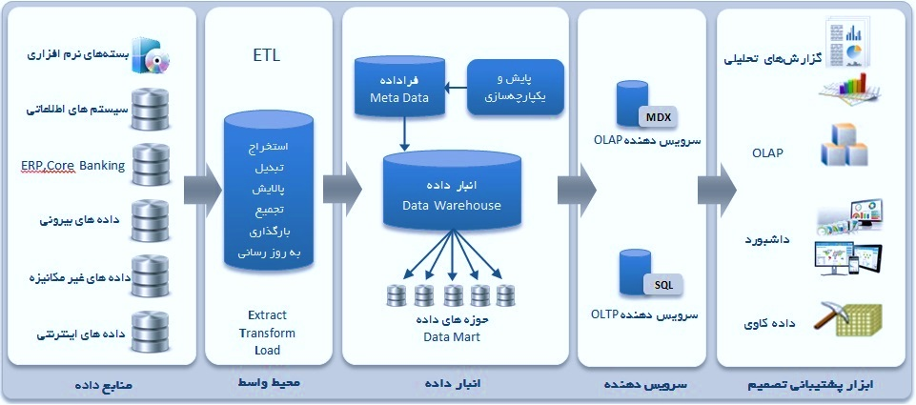

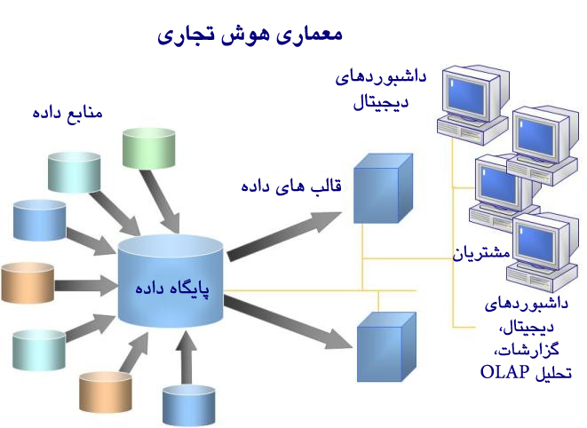

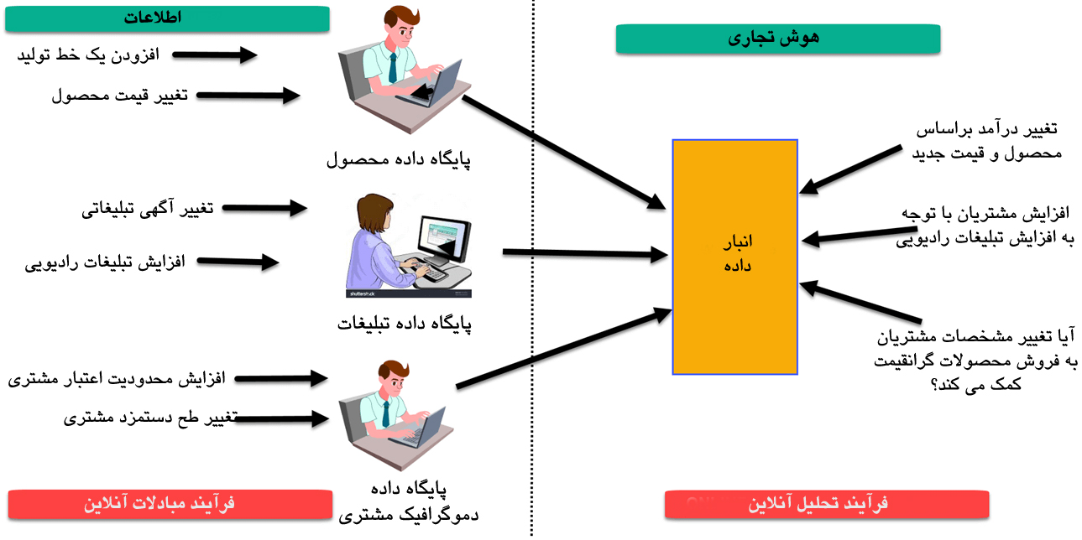

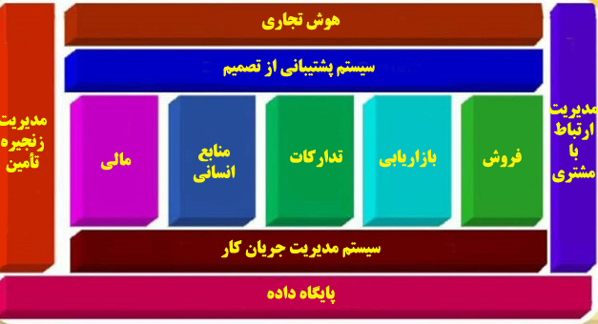

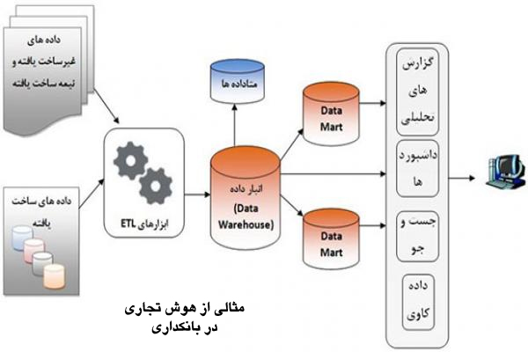
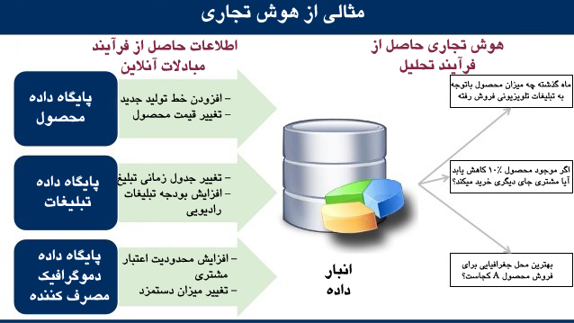
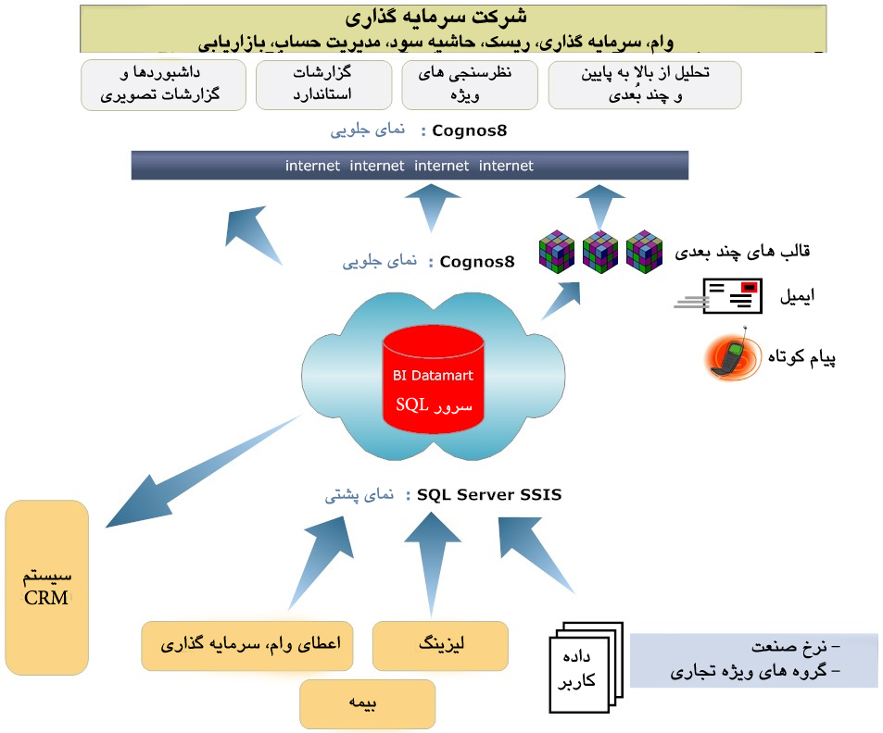

نتیجه گیری

سیستم های هوش تجاری باید مستقل از طرحهای زیر بنایی سخت افزاری و نرم افزاریشان باشند . از این رو پیشنهاد شده که سیستمی که می خواهد تحلیلهای چند بعدی ارائه دهد، می‌بایستی با پایگاههای مختلف همکاری کرده، با سیستم‌های عملیاتی که پیشتر آزموده شده و عمومیت یافته‌اند، کار کند. چنین راه حلهایی، اجازه سازگاری بهتر سیستم مورد بحث را با زیر ساخت های فناوری اطلاعات شرکت خواهد داد.
همچنین هنگام ایجاد سیستم های هوش تجاری ، ضروریست که به این واقعیت توجه شود که سیستمهای فناوری اطلاعات مختلفی در سازمان وجود دارد مانند: (سیستم های تبادلی، سیستم برنامه ریزی منابع ساخت، سیستم برنامه ریزی منابع سازمان و غیره)
از دیگر مواردی که بایستی به آن توجه شود این است که پیشنهادهای اجرای سیستم هوش تجاری باید قابل مقیاس گذاری و اندازه‌گیری باشند. انعطاف پذیری و معماری باز این سیستمها امکان توسعه آسان آنها را فراهم می آورد. این موضوع، به ویژه زمانی ضرورت پیدا می کند که نیازهای اطلاعاتی جدیدی به وجود می آید یا مقدار اطلاعاتی که باید پردازش شود، به طور قابل ملاحظه ای افزایش می یابد.
سیستم های هوش تجاری باید مبتنی بر فناوریهای نوین باشند. ضروریست که توجه شود، راه‌حلهای ارائه شده بوسیله سیستم های هوش تجاری توسط منابع نام آشنا در صنعت کامپیوتر فراهم شود . فقط در این صورت است که می توان انتظار اعتبار و روایی فناوریهای خریداری شده را داشت.
در نهایت بایستی گفت که سیستم های هوش تجاری ، شانس بزرگی را برای مدیریت اثربخش شرکت فراهم می کنند هر چند که آنها نیازمند کار سخت و زیاد کاربران ، طراحان سیستمی و تحلیلگران و اطلاعات و فرهنگ سازمانی قوی است. مهارتهایی، از جمله: شناسایی، مدل‌بندی (فرایندها و ساختارهای سازمانی) و تسهیم دانش، فقط برخی فاکتورها هستند که در توسعه منظم سیستم‌های هوش تجاری موثر‌اند.

